第三章 晶体结构与性质
3.4.3 配合物及超分子
【学习目标】
1.能从微观角度理解配位键的形成条件和表示方法；能判断常见的配合物。
2.能利用配合物的性质去推测配合物的组成，从而形成“结构决定性质”的认知模型。
3.了解超分子概念及其特性。
3.4.3 配合物及超分子

教学环节1：情景引入
基因组中，遗传信息存储在DNA序列中，该遗传信息的传递由互补的含氮碱基序列的存在得到保证。细胞可以通过称为DNA复制的过程简单地复制遗传信息，是生物体发育和正常运作必不可少的生物大分子。
【思考】 那么，双螺旋DNA的两条分子链是通过什么结合的？

教学环节2：新课讲解
学习任务一：超分子
1．概念：由两种或两种以上的分子通过分子间相互作用形成的分子聚集体。
微点拨：超分子定义中的分子是广义的，包括离子。
2．超分子的实例
(1)分离C₆₀和C₇₀
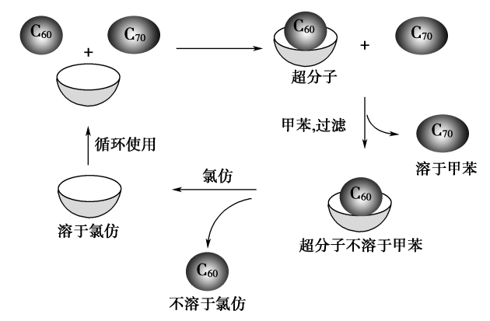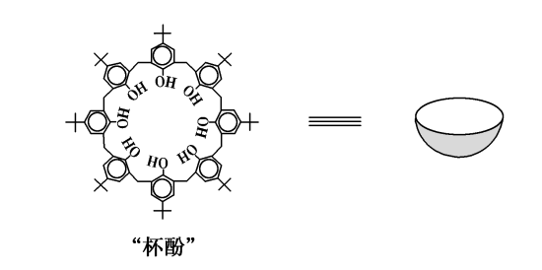
(2)冠醚识别碱金属离子
冠醚是皇冠状的分子，可有不同大小的空穴适配不同大小的碱金属离子
(3)超分子两个的重要特征—— 、 。

教学环节2：效果验收
1．判断正误(对的在括号内打“√”，错的在括号内打“×”。)
(1)形成配位键的条件是一方有空轨道，另一方有孤电子对 ( )
(2)配位键是一种特殊的共价键 ( )
(3)配位化合物中的配体可以是分子也可以是阴离子 ( )
(4)超分子一定是由呈电中性的分子组成，不可能含有离子 ( )
2．下列不能形成配位键的组合是( )
A．Ag＋、NH₃ B．H₂O、H＋
C．Co^{3＋}、CO D．Ag＋、H＋
3．回答下列问题：
(1)配合物[Ag(NH₃)₂]OH的中心离子是________，配位原子是________，配位数是________，它的电离方程式是_____________。
(2)向盛有少量NaCl溶液的试管中滴入少量AgNO₃溶液，再加入氨水，观察到的现象是____________________________________。

教学环节3：课堂练习
【当堂过关】
1．若X、Y两种粒子之间可形成配位键，则下列说法正确的是( )
A．X、Y只能是分子
B．X、Y只能是离子
C．若X提供空轨道，则Y至少要提供一对孤电子对
D．若X提供空轨道，则配位键表示为X→Y
2．下列粒子中含配位键的是( )
①N₂H ②CH₄ ③OH－ ④NH ⑤Fe(CO)₃
⑥Fe(SCN)₃ ⑦H₃O＋ ⑧Ag(NH₃)₂OH
A．①②④⑦⑧ B．③④⑤⑥⑦
C．①④⑤⑥⑦⑧ D．全部
3．向盛有硫酸铜水溶液的试管里加入氨水，首先形成难溶物，继续添加氨水，难溶物溶解得到深蓝色的透明溶液。下列对此现象的说法正确的是( )
A．沉淀溶解后，生成深蓝色的配合离子[Cu(NH₃)₄]^{2＋}
B．[Cu(H₂O)₄]^{2＋}比[Cu(NH₃)₄]^{2＋}中的配位键稳定
C．用硝酸铜溶液代替硫酸铜溶液进行实验，不能观察到同样的现象
D．在[Cu(NH₃)₄]^{2＋}中，Cu^{2＋}给出孤电子对，NH₃提供空轨道
4．下列有关超分子的说法错误的是( )
A．超分子是由两种或多种分子形成的聚集体
B．分子形成超分子的作用可能是分子间作用力
C．超分子具有分子识别的特性
D．分子以共价键聚合形成超分子
5．(1)在[Ni(NH₃)₆]^{2＋}中Ni^{2＋}与NH₃之间形成的化学键称为________，提供孤电子对的成键原子是________。
(2)CaF₂难溶于水，但可溶于含Al^{3＋}的溶液中，原因是_________。 (用离子方程式表示，已知AlF在溶液中可稳定存在)。
(3)配合物[Cr(H₂O)₆]^{3＋}中，与Cr^{3＋}形成配位键的原子是_____(填元素符号)。

